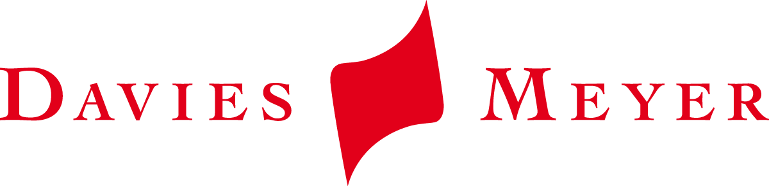

DAVIES MEYER Schweiz verknüpfte in der Installation „TWINK“ digitale Tweets mit der Urbanität von Zürich. Der Clip dazu ist nun online.

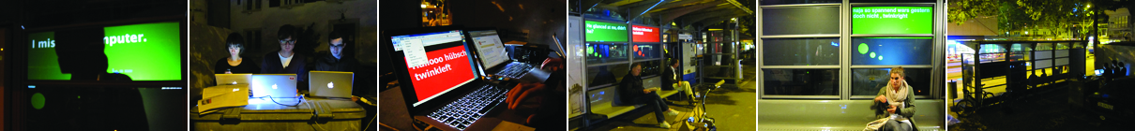
Zürich, 14. Dezember 2010 - Am Abend des 29. Oktobers 2010 traf in Zürich die virtuelle Welt von Twitter mit Millionen von Usern und Hunderten von Tweets pro Sekunde auf die reale Welt. An der Bushaltestelle Schmiede Wiedikon in Zürich wurden aus weltweit geposteten Tweets Wünsche, Fragen und Vorstellungen von wartenden Menschen, indem die Tweets als Gedankenblasen oberhalb der wartenden Personen an die Rückwand der Bushaltestelle projiziert wurden. TWINK verband auf spielerische Weise die Möglichkeit einer weltumspannenden Social Media Plattform mit der Urbanität einer Stadt, wobei die Installation online und in real time auf Ustream verfolgt werden konnte - eine gelungene Verknüpfung von Virtualität, Realität und Spass.

http://snipr.com/1naht9

Wir bedanken uns bei allen, die bei der Installation vor Ort mitgewirkt haben und bei den Twitterern auf der ganzen Welt, die mit ihre Tweets die Gedankenblasen füllten.

Für die Installation ist die Zürcher Werbeagentur DAVIES MEYER Schweiz GmbH verantwortlich. Die Multi-Channel-Agentur wurde 2008 als Schweizer Niederlassung der Hamburger DAVIES MEYER GmbH gegründet und entwickelt seither in einer ehemaligen Metzgerei in Zürich innovative Marketingkonzepte für führende Marken und setzt diese kreativ in allen Medienkanälen um. Zu den Schweizer Kunden zählen neben PepsiCo u.a. Walt Disney Studios Switzerland, Novartis Consumer Health, Hilcona, Pavatex, das UniversitätsSpital Zürich und die Pfadi Bewegung Schweiz.

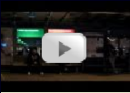

Link: http://www.youtube.com/watch?v=usWCDMMeEKQ

Presse-Kontakt:
Seraina Jenal
DAVIES MEYER Schweiz GmbH
Kalkbreitestrasse 98
8003 Zürich
Tel.: +41 (0) 44 536 14 64
Fax: +41 (0) 43 542 81 43
E-Mail: seraina.jenal@daviesmeyer.ch

